Участок № 6
МО, Подольский р-н, с/пос. Дубровинское, вблизи п. Дубровицы, ДПК «Пелихово-2»

Площадь: 1 537 кв.м.
Кадастровый номер: 50:0020450:150

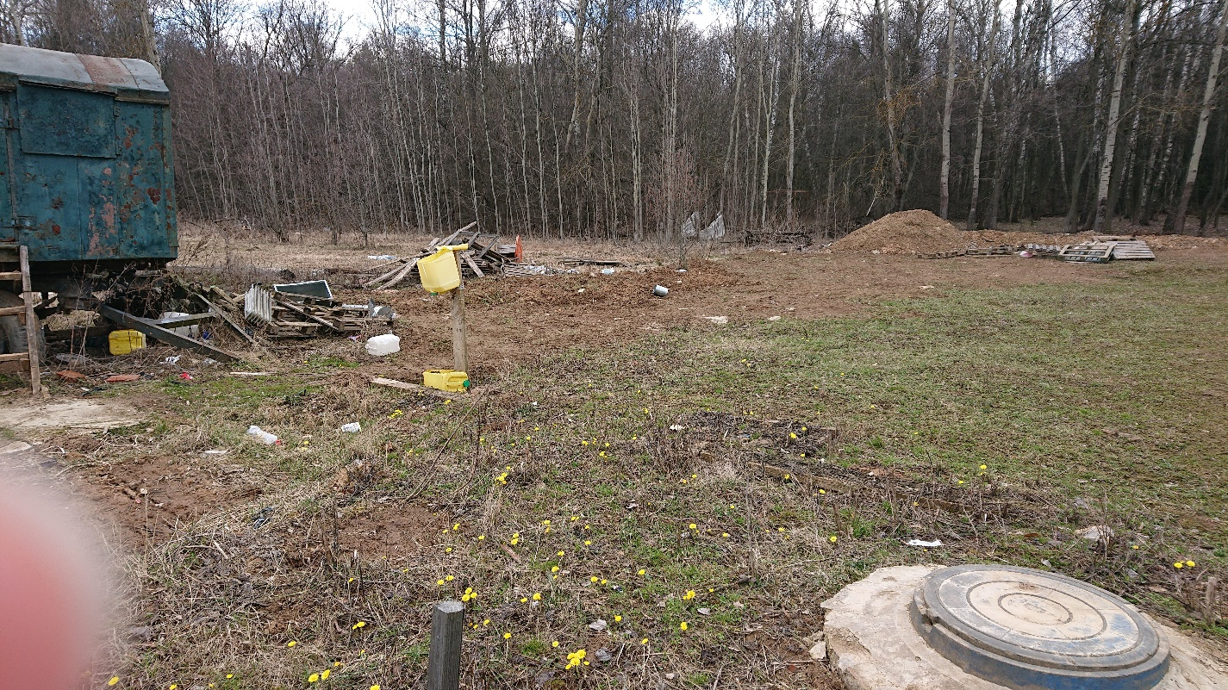

Электрощитовая на 2 участка № 5; №6 Улица (внутр. дорога к участкам №5; №6)
